BUỔI CHÀO CỜ THÚ VỊ

Buổi chào cờ đầu tuần trở thành hoạt động giáo dục bắt buộc với tên gọi sinh hoạt dưới cờ - một trong những nội dung quan trọng trong hoạt động trải nghiệm - hướng nghiệp. Với mong muốn đổi mới, phát huy hiệu quả của tiết sinh hoạt dưới cờ, trường tiểu học Trần Văn Đang đã nỗ lực xây dựng nội dung phong phú, đa dạng, tăng tính tương tác, trải nghiệm, kích thích tư duy, sáng tạo của học sinh.
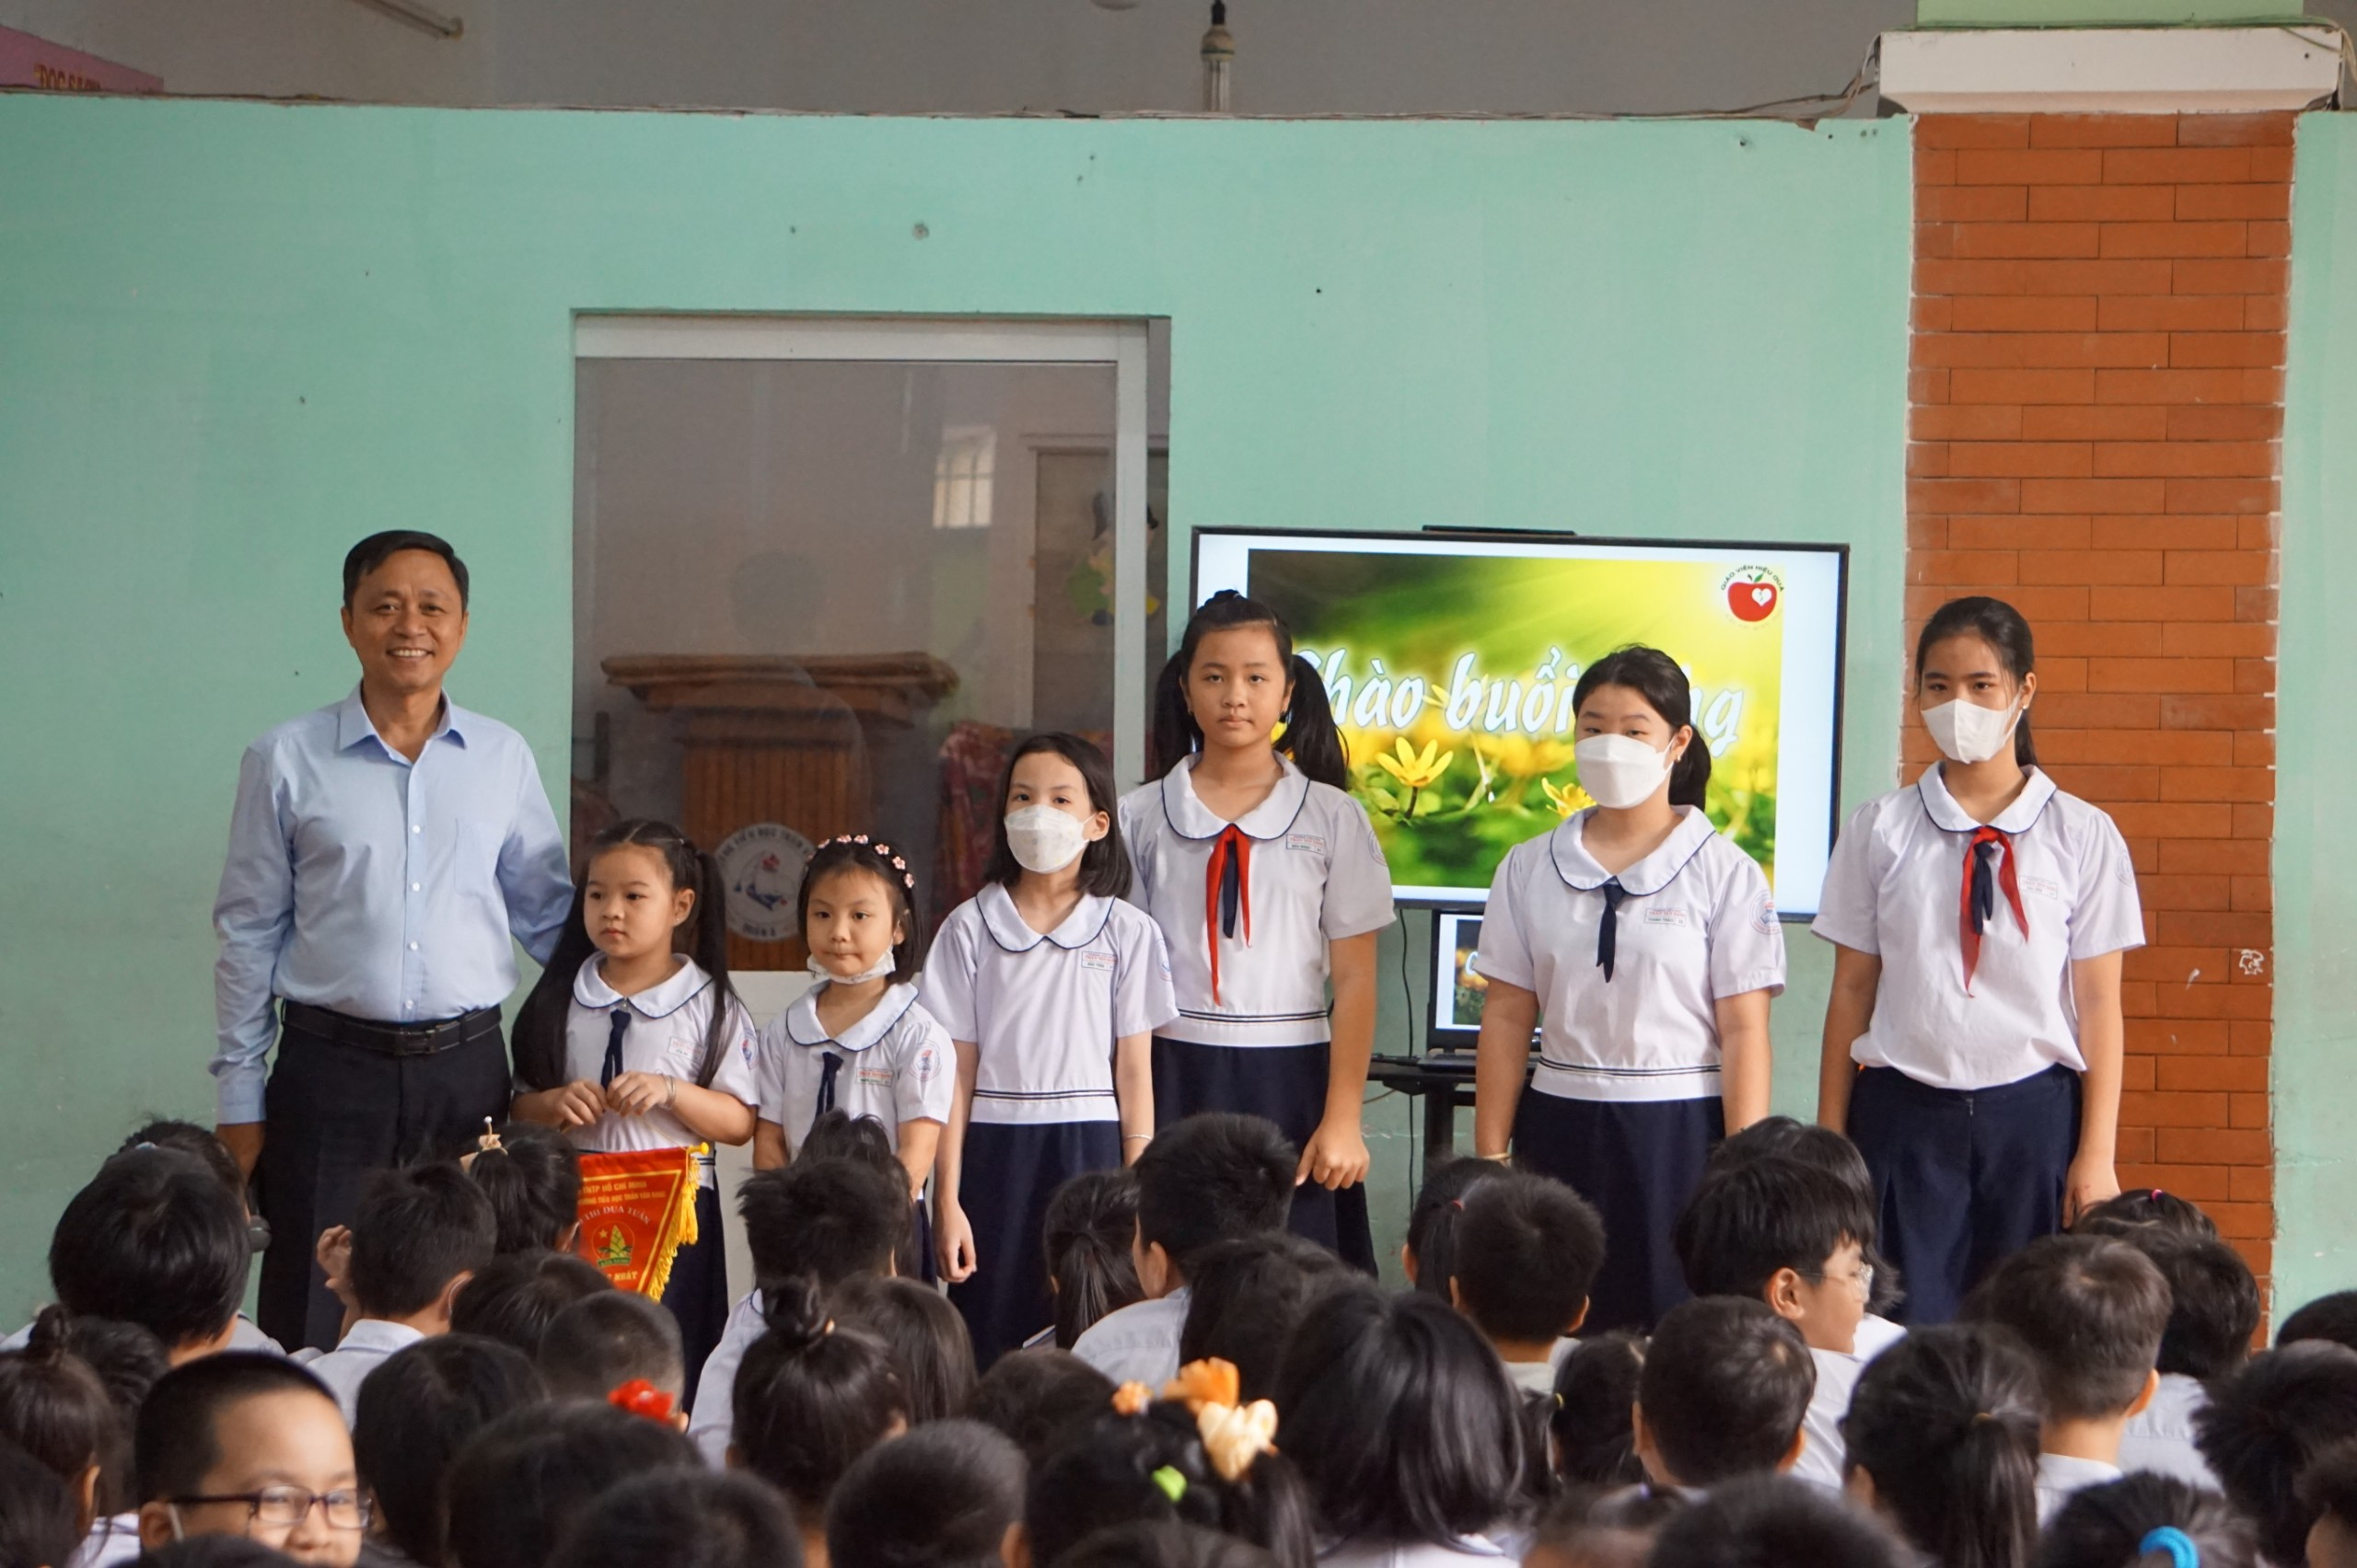
Ban Giám Hiệu kết hợp với Ðoàn thanh niên xây dựng nội dung chương trình, kế hoạch chi tiết triển khai theo chủ đề, chủ điểm, luôn cố gắng phải làm sao đổi mới để học sinh hứng thú hơn. Giờ sinh hoạt dưới cờ của trường đã được học sinh háo hức chờ đợi vì mỗi tuần là một bất ngờ thú vị. Sau phần nghi lễ, buổi sinh hoạt thực sự trở thành sân chơi của HS.
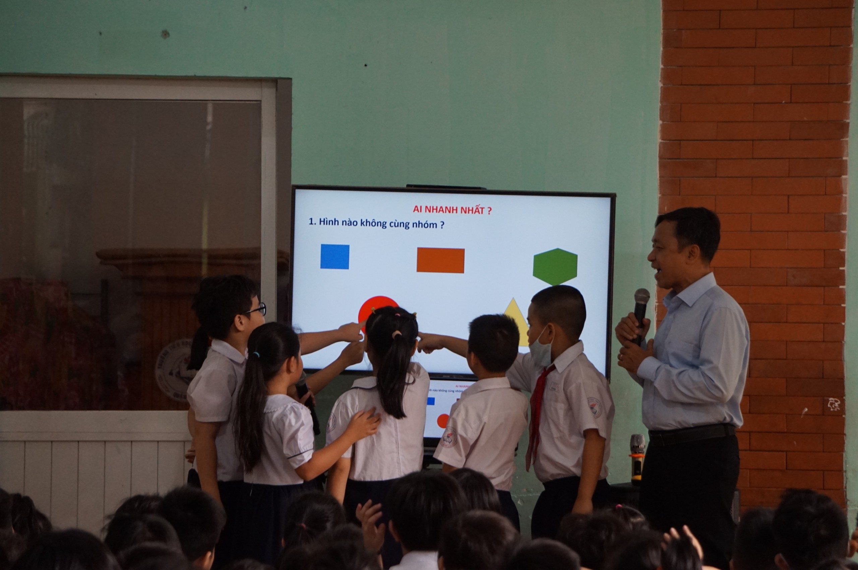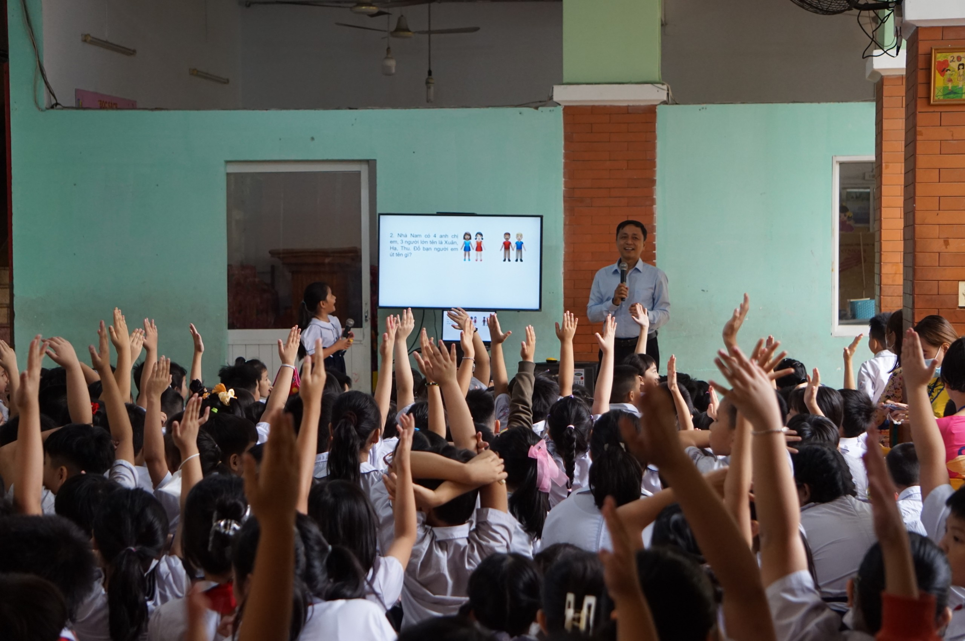
Dưới sự dìu dắt tận tình và chu đáo của Thầy Hải – Hiệu Trưởng nhà trường mà bạn Anh Thư học lớp Hai 1 đã rất tự tin hoàn thành xuất sắc vai trò MC của mình. Đây quả là một trải nghiệm rất thú vị, tạo thêm nhiều động lực để học sinh bộc lộ hết năng khiếu của mình.

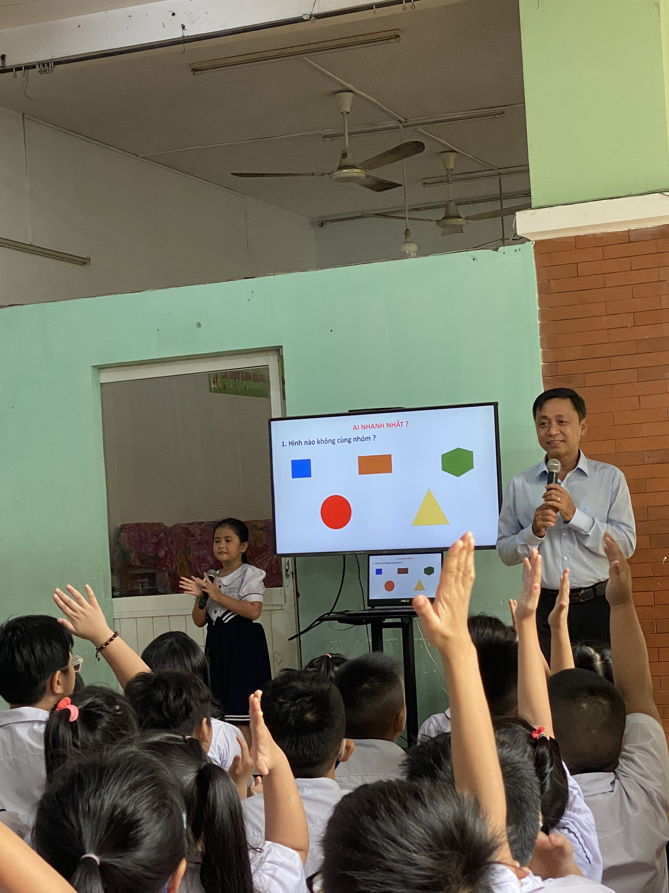
Trần Thị Phương Thảo

